基隆市立南榮國民中學環境教育成果
活動地點 | 創造力中心 | 活動名稱 | 遠東科大2015全國青少年  創意發明競賽
活 動 照 片
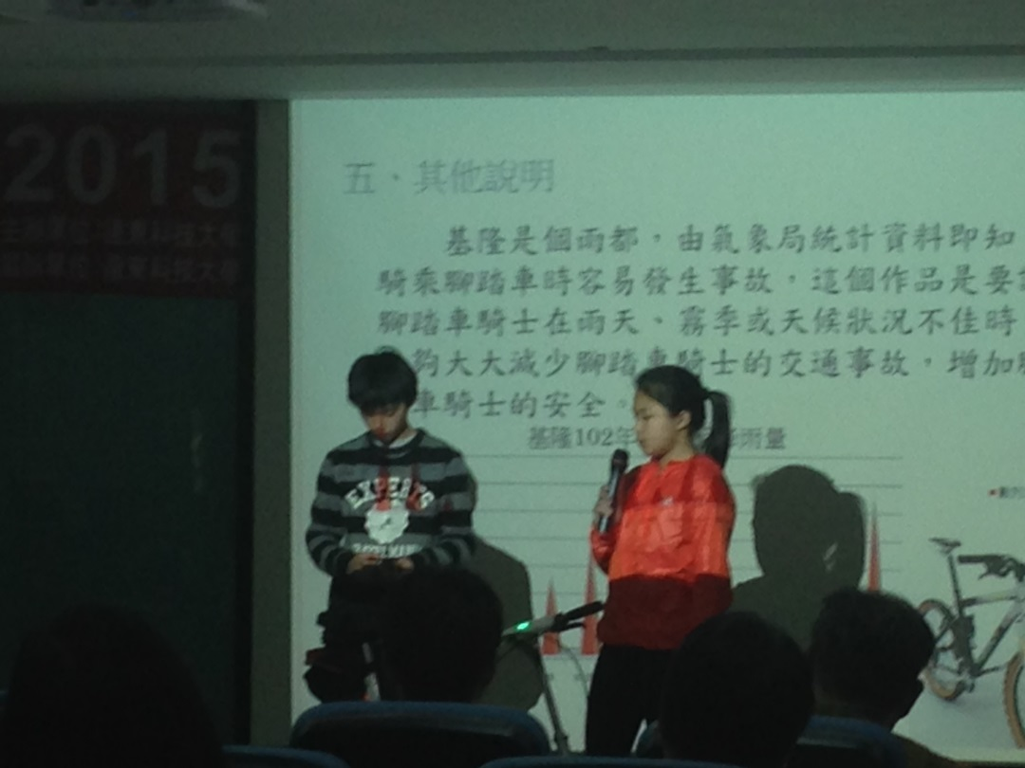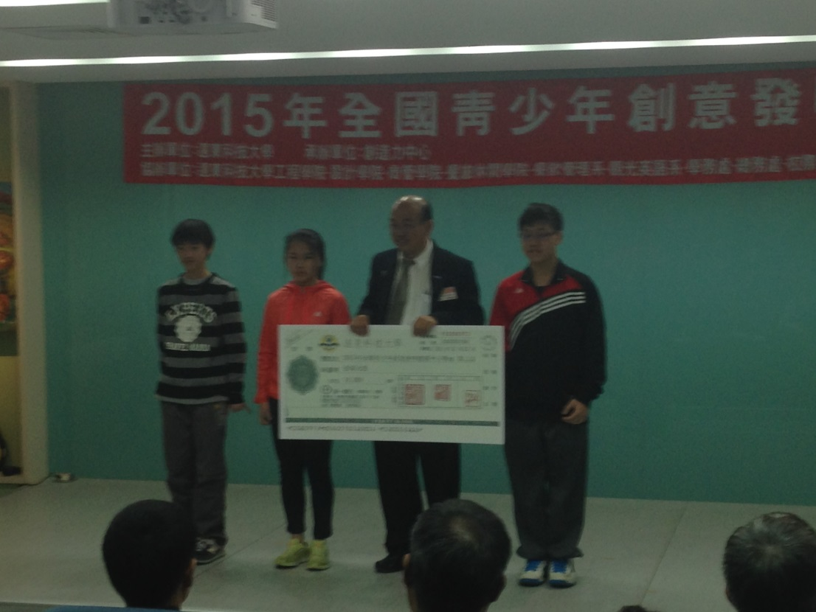
 |  | 活動日期 | 104/01/23

